
PERSDOSSIER
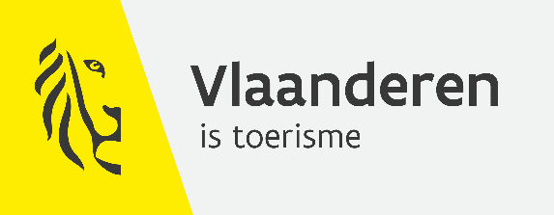
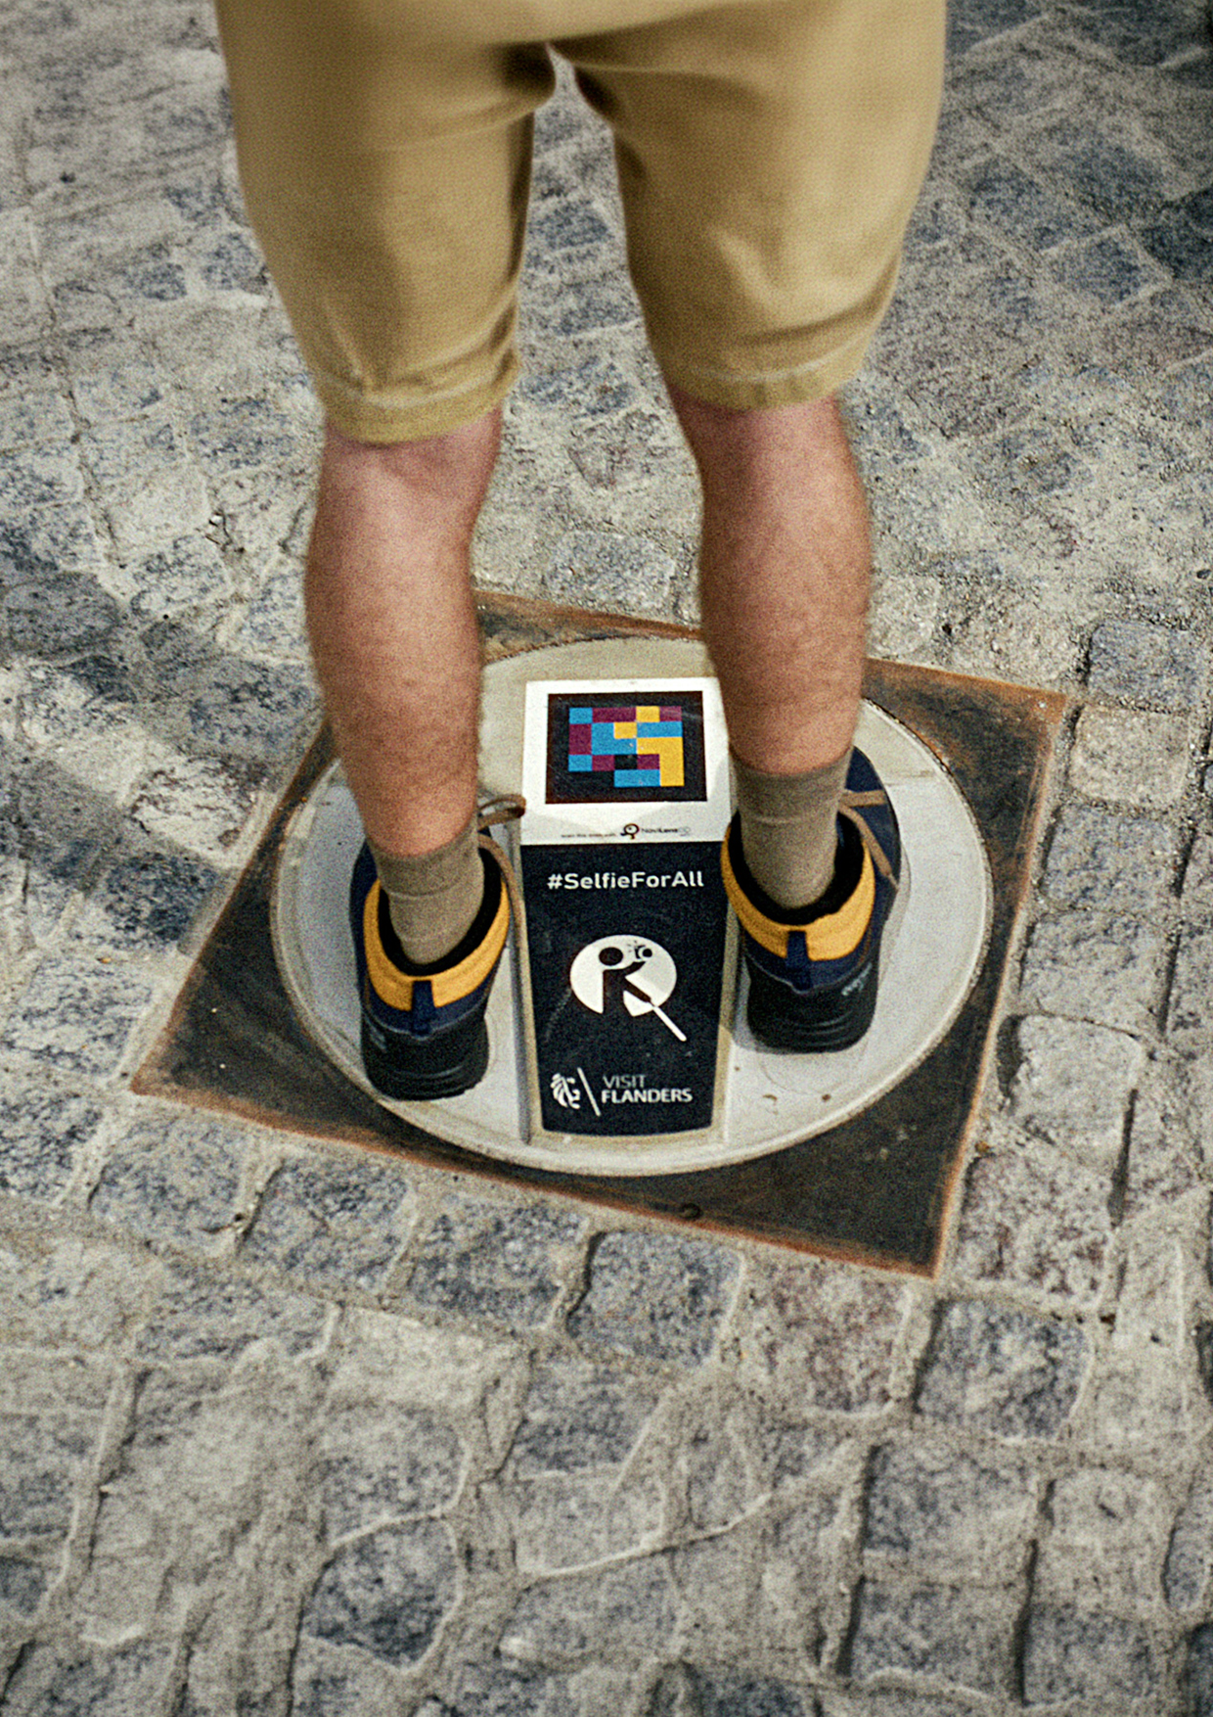

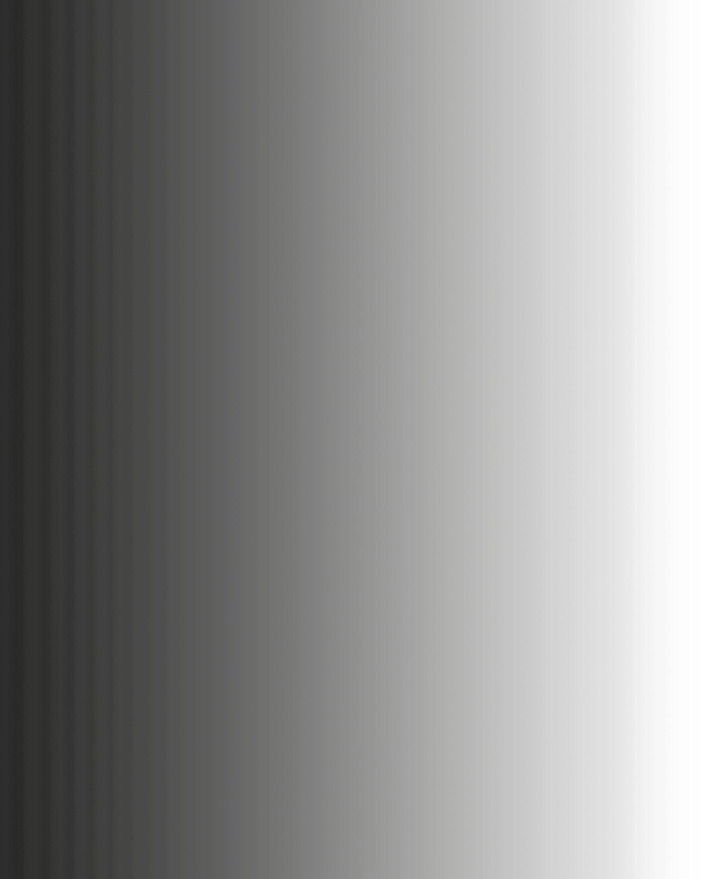

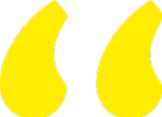

De eerste selfiespot ter wereld
waar iedereen geslaagde foto's neemt,
zowel met als zonder beperking.

INHOUD

1. Korte kennismaking

2. Alles over Selfie for All
2.1 Een inclusieve wereldprimeur in de publieke ruimte
2.2 Ontwikkeld voor, en vooral met, de doelgroep
2.3 Gedragen door heel wat betrokken partners
2.4 Hoe werkt de Selfie for All-tegel?
2.5 De lanceringscampagne
2.6 Quotes en testimonials

3. Beeldmateriaal en downloadlinks

4. Perscontact

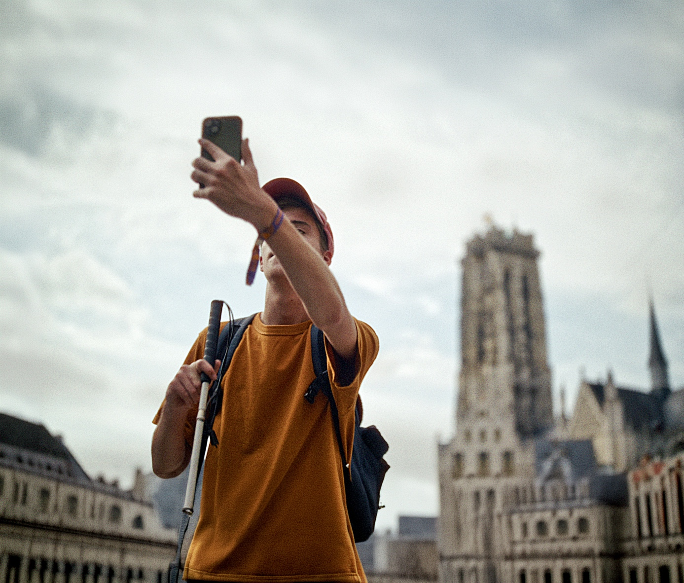
- Korte kennismaking

Een selfie nemen op een bijzondere plek: voor de meeste bezoekers is het een vanzelfsprekend vakantiemoment. Je gaat voor een kathedraal, standbeeld of landschap staan, richt je smartphone en legt het moment vast.

Maar hoe maak je zelfstandig een geslaagde selfie als je blind of slechtziend bent en niet of moeilijk kan zien waar de bezienswaardigheid of het landschap zich precies bevindt?

Vanuit die uitdaging ontwikkelde Toerisme Vlaanderen Selfie for All: een tastbare selfietegel in de publieke ruimte die bezoekers helpt om op de juiste plek te staan en hun smartphone in de juiste richting te houden. Via NaviLens-technologie kunnen blinde en slechtziende bezoekers de tegel vanop afstand terugvinden. Audio-informatie beschrijft bovendien wat er rondom hen te zien is en wat de plek bijzonder maakt.

Selfie for All werd ontwikkeld voor mensen met een visuele beperking, maar kan door iedereen worden gebruikt. Bezoekers met en zonder beperking gebruiken dezelfde tegel, op dezelfde plek en beleven dezelfde toeristische ervaring.

Op tal van bijzondere plekken in Vlaanderen komen tientallen Selfie for All-tegels. Het initiatief werd op 13 oktober 2026 officieel voorgesteld op de Grote Markt in Mechelen.

Selfie for All maakt zo een herkenbaar vakantiemoment toegankelijker en geeft tegelijk concreet vorm aan een grotere ambitie: Vlaanderen verder laten groeien tot een bestemming waar iedereen zorgeloos kan genieten van vakantie, ongeacht of je nu een beperking hebt of niet.

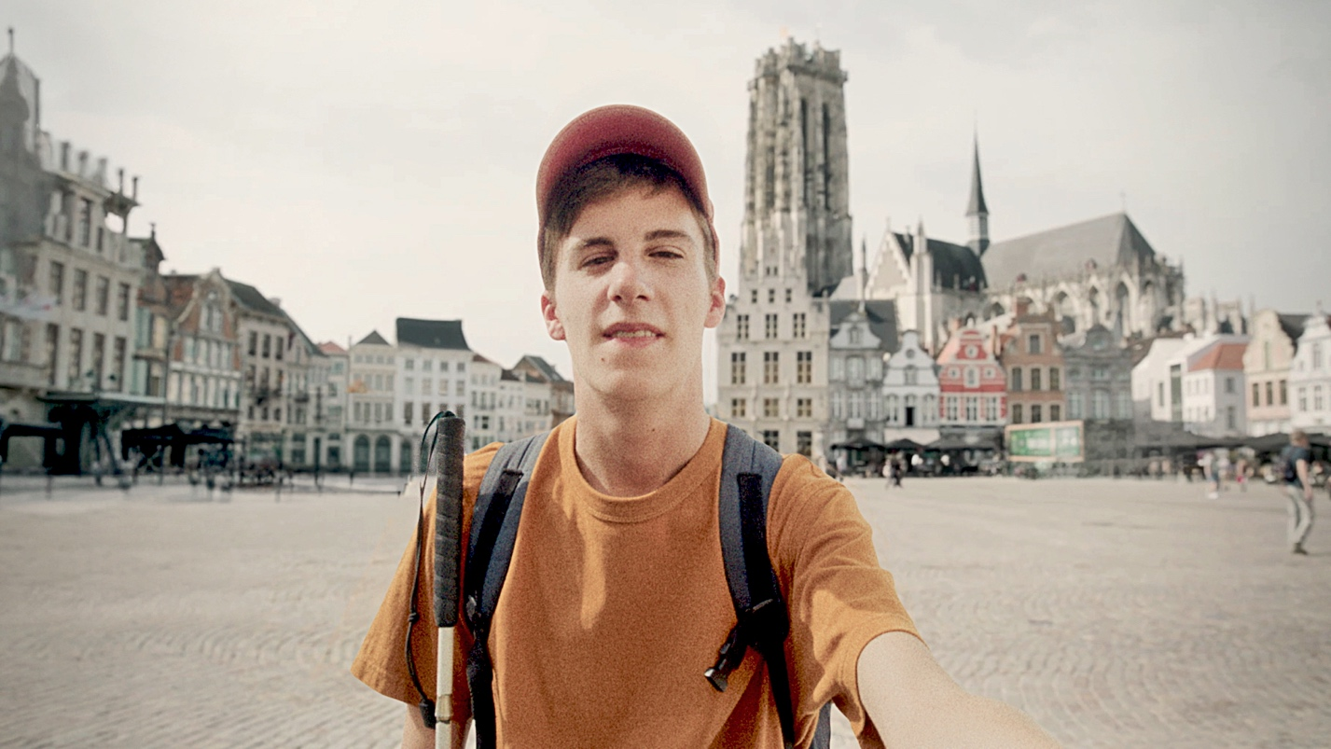
- Alles over Selfie for All

2.1 Een inclusieve wereldprimeur in de publieke ruimte

Selfie for All zijn de eerste selfiespots ter wereld waar iedereen geslaagde selfies kan nemen, met of zonder beperking.

Het vernieuwende zit in de combinatie van verschillende elementen in één toepassing in de publieke ruimte. De selfietegel koppelt tastbare en visuele aanwijzingen aan digitale technologie en storytelling. Zo helpt de selfietegel bezoekers niet alleen om de juiste positie en camerahoek te vinden, maar maakt het via audio ook de omgeving en het verhaal van de plek toegankelijk.

Daarbij werd bewust gekozen voor één oplossing die door iedereen kan worden gebruikt, in plaats van een afzonderlijke voorziening voor mensen met een beperking. Die inclusieve ontwerpbenadering maakt Selfie for All tot een concreet voorbeeld van hoe toegankelijkheid van bij de start in een toeristische beleving kan worden geïntegreerd.

Deel van een bredere toegankelijkheidsvisie

Selfie for All staat niet op zichzelf. Al meer dan 25 jaar werkt Toerisme Vlaanderen aan toegankelijk toerisme, met aandacht voor de volledige vakantieketen: van inspiratie en informatie tot vervoer, onthaal, verblijf en beleving.

Toegankelijkheid gaat daarbij niet alleen over infrastructuur, maar over de volledige reiservaring. Selfie for All maakt die visie concreet in een klein en herkenbaar vakantiemoment en draagt zo bij aan een grotere ambitie: een Vlaanderen waar iedereen volwaardig van toerisme kan genieten.

De slogan van de langetermijncampagne vat deze missie perfect samen: “Vlaanderen. Waar all-inclusive méér betekent.”

2.2 Ontwikkeld voor, en vooral met, de doelgroep

Selfie for All werd ontwikkeld in nauwe samenwerking met mensen met een visuele beperking en organisaties die hen vertegenwoordigen.

Symfoon, de Brailleliga en Licht & Liefde werden betrokken bij het ontwikkelingsproces. Ook PBTconsult werkte mee aan het ontwerp en de realisatie van de tegel. Samen gaven ze advies over onder meer het ontwerp, de digitale ondersteuning en de manier waarop de omgeving via audio wordt beschreven.

Die co-creatie was een bewuste keuze. Door mensen met een visuele beperking vanaf het ontwikkelingsproces te betrekken, kon rekening worden gehouden met hun concrete ervaringen en behoeften.

Tegelijk werd bewust gezocht naar een oplossing die niet alleen voor mensen met een visuele beperking werkt. Selfie for All is er voor iedereen. Zo wordt toegankelijkheid geen afzonderlijke voorziening, maar een vanzelfsprekend onderdeel van een gedeelde toeristische ervaring.

Lore Casselman | Bezoeker met een visuele beperking

“Voor blinde en slechtziende mensen is het helemaal niet vanzelfsprekend om een selfie te nemen met een mooie achtergrond. Ik vind het fijn dat daar met Selfie for All aandacht voor komt. Als ik zo’n selfiespot tegenkom, zou ik zeker een selfie nemen en die meteen delen met mijn mama, vrienden en collega’s.”

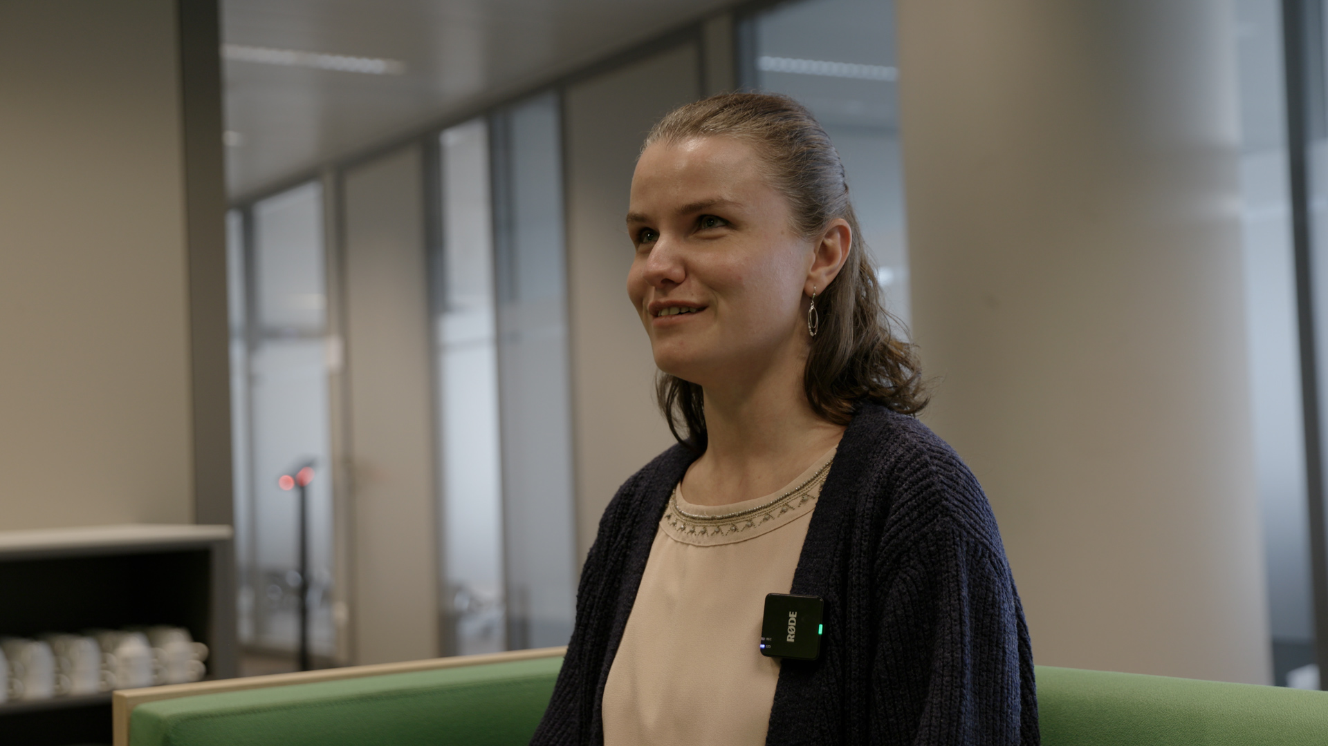

2.3 Gedragen door heel wat betrokken partners

Selfie for All is een initiatief van Toerisme Vlaanderen en kwam tot stand dankzij de samenwerking en expertise van verschillende partners.

Belangenorganisaties
- Symfoon
- Brailleliga
- Licht & Liefde

Deze organisaties brachten de ervaringen en behoeften van mensen met een visuele beperking mee in het ontwikkelingsproces.

Expertise, ontwikkeling en communicatie
- PBTconsult
- BBDO Belgium
- Purple Goat

PBTconsult werkte mee aan het ontwerp en de realisatie van de tegel en bracht expertise rond toegankelijkheid in. BBDO Belgium en Purple Goat waren als communicatiepartners bij het project betrokken.

Toeristische bestemmingen en organisaties

Ook verschillende toeristische bestemmingen en provinciale toeristische organisaties werkten mee aan de realisatie en uitrol van Selfie for All:
- Visit Mechelen
- Visit Gent
- Visit Leuven
- Visit Kortrijk
- Toerisme Oost-Vlaanderen
- Toerisme Provincie Antwerpen
- Visit Limburg
- Toerisme Vlaams-Brabant

2.4 Hoe werkt de Selfie for All-tegel?

Een selfie lijkt een klein, alledaags moment. Maar het is veel meer dan dat. Een selfie nemen wil zeggen dat we deel uitmaken van de plek waar we staan. Je kan tegen de hele wereld zeggen: ik was hier. Selfie for All vertaalt de plek daarom naar tastbare, hoorbare en digitale aanwijzingen.

1. Vind de tegel
Dat is mogelijk dankzij de NaviLens-technologie. Deze digitale toepassing maakt informatie toegankelijk via een code die vanop afstand kan worden gescand.

2. Ga op de juiste plek staan
De tastbare markering op de tegel toont waar je moet staan zodat de bezienswaardigheid zich vlak achter jou bevindt. De tegel gebruikt ook hoog contrast, zodat hij beter zichtbaar is voor mensen die slechtziend zijn.

3. Richt je camera
De tegel geeft aan in welke richting je je smartphone houdt om de bezienswaardigheid of het landschap goed in beeld te krijgen.

4. Luister naar de omgeving
Via audio hoor je wat er rondom jou te zien is en wat deze plek bijzonder maakt.

5. Neem je selfie
Daarna is het eenvoudig: richten, klikken en het moment bewaren. Of beter nog: meteen delen met wie je lief is of op sociale media.

2.5 De lanceringscampagne

De lancering van Selfie for All wordt ondersteund door een campagne die het initiatief en de bredere boodschap rond toegankelijk toerisme in Vlaanderen onder de aandacht brengt.

Campagnevideo
BBDO Belgium ontwikkelde een campagnevideo rond Selfie for All. De video brengt het concept en de ervaring van de selfiespots in beeld en wordt vanaf de lancering verspreid via de kanalen van Toerisme Vlaanderen.
Bekijk de campagnevideo op de website van Selfie for All:
www.visitflanders.com/selfieforall

Internationale content creators
Ook internationaal wordt Selfie for All onder de aandacht gebracht. Toerisme Vlaanderen werkt daarvoor samen met content creators uit verschillende Europese markten:
- Lucy Edwards (@lucyedwards) – Verenigd Koninkrijk
- Kris Swisters (@bucketkris) – Nederland
- Yao Richard (@bionicsneakers) – Frankrijk
- Zara Beth (@zara.bethx) – Nederland & Verenigd Koninkrijk
- Safwat A. Hassan (@safwat_71) – Duitsland
- Amanda Weizenegger (@charlie.guide) – Zwitserland

2.6. Quotes en testimonials

Leen Gysen
Administrateur-generaal Toerisme Vlaanderen

“Met Selfie for All maken we een herkenbaar reismoment toegankelijker voor iedereen. Een selfie nemen lijkt vanzelfsprekend, maar dat is het niet voor elke bezoeker. Door samen te werken met mensen met een beperking zorgen we ervoor dat iedereen op een gelijkwaardige manier van dezelfde toeristische ervaring kan genieten. Want pas wanneer iedereen kan deelnemen, wordt toerisme echt verbindend.”

Bart Somers
Burgemeester van Mechelen

“Voor ons is het heel betekenisvol om dit initiatief in Mechelen te lanceren.
Inclusiviteit is namelijk een van de fundamentele bouwstenen van hoe onze stad naar zichzelf kijkt, een essentiële laag van onze stedelijk identiteit.
Om dat in de praktijk te brengen, willen we actief drempels wegnemen zodat zoveel mogelijk mensen kunnen deelnemen aan het maatschappelijk leven.
Dit is zo’n voorbeeld. Het is origineel, maar ook effectief. Een echte stap vooruit.
Met dit soort projecten maakt de toeristische sector een verschil. Laat het een oproep zijn aan andere sectoren om ook creatief na te denken in ons streven naar integrale betrokkenheid.”

Greet Geypen
schepen van toerisme Mechelen

“We zijn blij dat Toerisme Vlaanderen voor Mechelen heeft gekozen voor de lancering van Selfie for All. We werken daar graag aan mee en vinden het fijn dat dit initiatief in onze stad van start gaat. Het geeft ons tegelijk de kans om Mechelen als toegankelijke en gastvrije bestemming opnieuw in de kijker te zetten.”

Karl Meesters
tv-maker, presentator van het lanceringsmoment en bezieler van rien à voir, concerten waar luisteren centraal staat

"Een selfie nemen als je blind bent. Het klinkt als een grap. Je ziet de foto zelf niet. Je vrienden wel. Daar draait het om: je vakantie delen met de mensen thuis. Zonder een voorbijganger te vragen of je wel goed staat. Zo verbindend kan een tegel zijn."
Willem Jagersma
Directeur van PBTconsult dat het ontwerp van de tegel verzorgde

"Mijn werk bestaat uit het adviseren op welke manieren gebouwen, gebieden, openbaar vervoer en informatie bereikbaar, betreedbaar en bruikbaar (3B), dus ‘gewoon’ toegankelijk kunnen worden gemaakt. Toen Toerisme Vlaanderen ons vroeg om mee te denken bij het ontwerp en realisatie werd ik meteen enthousiast omdat dit een ultieme uitwerking is van het begrip “Design4All”. Door de combinatie van de NaviLens technologie voor info en een tactiele tegel voor de herkenbaarheid kan iedereen, zowel mensen met als zonder visuele beperking, gebruik maken van deze tegel. Een fantastisch initiatief!"

Erik De Snerck
Licht & Liefde

"Voor het netwerk van Licht & Liefde is de selfietegel een mooi voorbeeld van hoe je werkt aan een inclusieve samenleving, namelijk door mensen uit verschillende doelgroepen van meet af aan actief te betrekken bij het denk- en ontwikkelingsproces. De keuze van Toerisme Vlaanderen om toegankelijkheid vorm te geven vanuit de beleving van blinde en slechtziende mensen maakt dit project bijzonder waardevol. Hun inzichten en feedback kregen doorheen het hele traject een centrale plaats. Zo ontstaan oplossingen die niet alleen toegankelijker zijn, maar ook rijkere ervaringen creëren voor iedereen. De selfietegel is daarvan een mooi voorbeeld: een uitnodigende en laagdrempelige manier om elke bezoeker de omgeving op een andere, inclusieve manier te laten ontdekken en beleven."

- Beeldmateriaal en downloads

De website van Selfie for All, met onder meer
- de campagnevideo
- een interactieve kaart van alle selfietegels in Vlaanderen
www.visitflanders.com/selfieforall

Fotomateriaal over de selfietegel:
Selfie For All BE

- Perscontacten

Voor pers in Vlaanderen
Marleen van Dijk
Corporate communicatie Toerisme Vlaanderen
marleen.vandijk@toerismevlaanderen.be
+32 492 15 15 24

Voor internationale pers
Pedro Waeghe
Coördinator internationale PR
pedro.waeghe@toerismevlaanderen.be
+32 475 89 29 34

